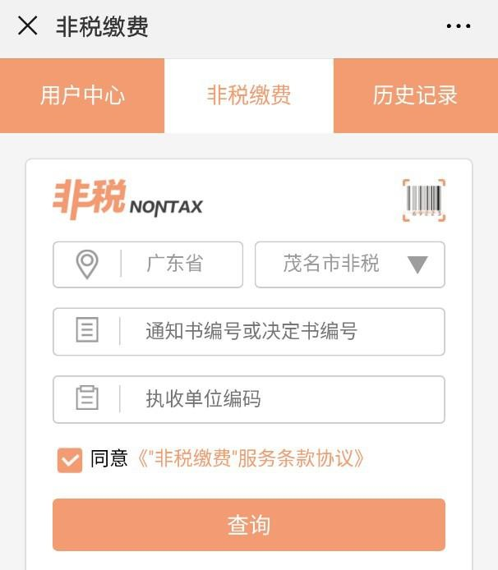
茂名职业技术学院
学费住宿费缴费流程

第一步：  打开微信或支付宝扫描右图二维码进入“非税缴费”平台。 | 
第二步：  首先点击下拉菜单中选择茂名市，然后根据《缴费通知书汇总表》手工输入本人相应的通知书编号和执收单位编码，点击查询。 | 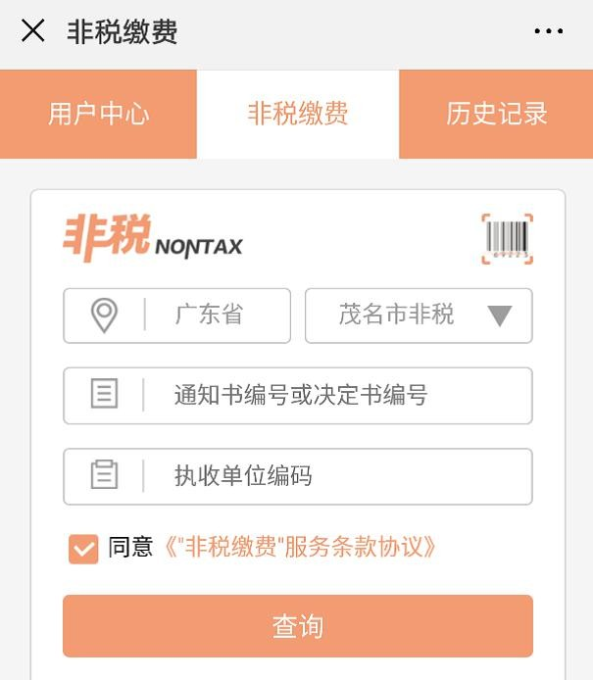
第三步：  核对缴费信息无误后，确 认缴费。 | 缴费成功后， 学费收据由学校统一发放。

